**INDICE**

1. Resumen ejecutivo
2. Introducción
3. Contexto de aplicación
4. Identificación y descripción del problema
5. Descripción de la propuesta de solución
6. Objetivos del proyecto
7. Beneficios del proyecto
8. Meta del proyecto
9. Cronograma de actividades (Hitos significativos)
10. Tecnología utilizada

10.1. ASP.NET

10.2. HTML

10.3. CSS

10.4. Servidor web

10.5. servidor de aplicaciones

10.6. Servidor base de datos

1. Descripción del sistema (Capas / Niveles / MVC)

11.1. Capa cliente

11.2. Capa web

11.3. Capa Negocio

11.4. Capa datos

1. Anexos

12.1. Diagramas varios

12.2. Código de la carpeta Controller

12.3. Código de la carpeta Data

12.4. Código de la carpeta Models

12.5. Código de la carpeta View

13. Referencias Bibliográficas y/o URL

1. **Resumen ejecutivo**

El aplicativo web “Veterinaria Zootopia”, permitirá al usuario estar conectado con los servicios que ofrecen.

1. **Introducción**

En este trabajo de la creación del aplicativo web “Veterinaria Zootopia” se proporcionará al usuario mayor información con respecto a los servicios que ofrece. Actualmente, esta veterinaria solo cuenta con una página en las redes sociales (Facebook), por lo que no le ha permitido extender los servicios en el mercado, un mayor posicionamiento e incrementar sus clientes y las ventas de los productos que ofrecen.

Al obtener el aplicativo web, el usuario tendrá la información actualizada, podrá registrarse en para pertenecer como cliente de la veterinaria, podrá realizar comprar online y a un precio cómodo, asimismo, podrá reservar citas medicas para sus mascotas e incluso tendrá acceso a los paquetes de promoción que se brinde.

1. **Contexto de aplicación**

La veterinaria Zootopia tiene como objetivo entregar los servicios médico-veterinarios con gran calidez humana; personalizados, oportunos, confiables, de excelente calidad y disponibilidad, que se proyecten en el bienestar de nuestros pacientes y en la buena educación de las familias que comparten su vida y su salud con ellos.

Contamos con un equipo de médicos veterinarios con vasta experiencia en el rubro que disponen de los conocimientos necesarios para garantizar la mejor atención y cuidado de sus mascotas. ​​

1. **Identificación y descripción del problema**

Actualmente, la veterinaria solo cuenta con una página de Facebook e Instagram, la cual ha permitido hasta el momento brindar sus servicios a sus clientes.

Pero debido al aporte de internet en los últimos años la empresa necesita resolver la siguiente problemática para seguir creciendo frente a sus competidores.

* ¿Como tener una mejor reputación?
* ¿Cómo incrementar sus clientes y ventas?
* ¿Tener un mayor posicionamiento frente a sus competidores?

1. **Descripción de la propuesta de solución**

Se ha propuesto implementar una página web la cual nos ayudará a promocionar los productos y servicios, además ayuda a conseguir nuevos clientes y ahorrar en publicidad ya que estará disponible 24x7.

**¿Como tener una mejor reputación?**

Tener presencia online acredita la confiabilidad y seguridad de los productos y servicios brindados a los clientes debido a que la presencia online transmite más prestigio.

**¿Cómo incrementar sus clientes y ventas?**

Mediante la web los clientes tendrán contacto con nuestros productos y servicios en cualquier horario permitiendo fidelizar ofreciéndoles ventajas de comprar en línea, además amplía fronteras para captar clientes de otros lugares.

**¿Cómo tener un mejor posicionamiento frente a sus competidores?**

Dicha página va a permitir el posicionamiento entre los navegadores por SEO (Optimización en Motores de Búsqueda) para obtener información de los servicios o para realizar compra de los productos. Además, brinda la oportunidad de estar en contacto con el cliente para resolver sus preguntas y brindarles un mejor servicio. Además, el cliente podrá leer el CV del Médico Veterinario y elegir de acuerdo a sus capacidades

Asimismo, por el tema de la pandemia que viene atravesando el país la empresa sigue innovando mediante atención médica veterinaria por video llamada, frente a sus competidores por lo que es necesario tener una mayor presencia en internet para ofrecer información importante a los clientes.

Las palabras claves para realizar la búsqueda de la página en los diferentes motores de búsqueda son las siguientes: clínica, veterinaria, clínica para mascotas, especialistas en el cuidado de las mascotas, veterinaria con médicos especialistas.

1. **Objetivos del proyecto**

* Obtener visibilidad y disponibilidad de los productos y servicios brindados por la veterinaria a nivel local, nacional e internacional en un margen competitivo.
* Obtener nuevos clientes y mantener nuestros clientes preferenciales
* Lograr un mayor alcance de servicios en los clientes

1. **Beneficios del proyecto**

* Incrementar las ganancias mediante el marketing digital
* Brindar un medio más efectivo al cliente
* Aumento de las ventas
* Fortalecer la relación empresa – cliente
* Reforzar la imagen de la empresa
* Permite conocer más al cliente

1. **Metas del proyecto**

* Obtener un mejor posicionamiento en el SEO para que nuestra página sea reconocida a nivel nacional.
* Nuestra página web sea reconocida a nivel local, nacional e internacional

1. **Cronograma de actividades (Hitos significativos)**

|  |  |  |
| --- | --- | --- |
| **HITOS** | **AVANCE** | **DESCRIPCIÓN** |
| **Hito 1** | **30%** | * **Diseño del prototipo del proyecto**:   + Para el modelado se utilizará Figma. * **Diseño de la página de inicio de la Veterinaria Zootopia**   + Misión   + Visión   + Servicios que brinda * **Creación de base de datos**   + Crear un botón para la página de contacto |
| **Hito 2** | **30%** | * **Diseño de la parte administrativa** * Usuario del cliente (El usuario tendrá su propia cuenta, con esto le podrían llegar mensajes de ofertas o recomendaciones) * Blog (Testimonios)/Asistencia al cliente (Crearemos una comunidad para mejorar nuestro servicio de acuerdo con los testimonios de los clientes) * **Diseño de una sección para los Sponsors** * Campañas para animales abandonados (Actualmente hay muchas campañas contra los animales abandonados, así que crearemos alberges para brindarles nuestro apoyo) * Campañas contra el abuso animal ( Este tema es una polémica y para expresar nuestro apoyo en contra del maltrato animal construiremos un centro especial para su rehabilitación además de proporcionarles un nuevo hogar) |
| **Hito 3** | **40%** | * **Página de productos** * Aquí se mostrará todos los productos a los clientes donde se detalla (imagen, precio, nombre, descripción, botón para agregar al carrito). * **Página de producto (unidad)** * Aquí se mostrará solamente al producto seleccionado aparecerá imagen, precio, nombre, descripción, botón para agregar al carrito, además de mayor detalle cómo especificaciones técnicas. * **Bolsa de compras** * Aparecerá toda la relación de productos seleccionados por el cliente con el monto final de compra y el medio de pago a comprar. * **Pasarela de pago** * En esta página se seleccionará el medio de pago (contra-entrega o por tarjeta), si es seleccionado por tarjeta el usuario ingresa los datos para que procese la compra y cuando finalice aparecerá los detalle de su boleta o factura. * **Blog** * Los usuarios van a observar los artículos que publique la empresa. |

1. **Tecnología utilizada**

Para la realización del proyecto se utilizó los siguientes entornos web:

**10.1. ASP.NET**

Dentro del proyecto de aplicativo web se utilizará el entorno web Asp.Net, dentro de ello aplicaremos en MVC (Modelo, Vista y Controlador) con .Net y el lenguaje de programación C#.

**C#**

Esta herramienta fue diseñada para su uso en .Net, esta es una plataforma creada por Microsoft, la cual tiene como objetivo que los usuarios logren crear aplicaciones con sencillez, es decir, C# es un lenguaje de programación creado para diseñar aplicaciones en la plataforma .Net que, aunque no es el único lenguaje de programación que acepta .Net para realizar aplicaciones, C# si es el más recomendable y sencillo de usar.

**MVC con .NET**

Modelo Vista Controlador (MVC) es un estilo de arquitectura de software que separa los datos de una aplicación, la interfaz de usuario, y la lógica de control en tres componentes distintos.

**10.2. HTML**

El lenguaje html (hypertext markup language) se utiliza para el desarrollo y creación de páginas web. Se compone de una serie de etiquetas que el navegador interpreta.

Entre las etiquetas que se incluyen dentro del lenguaje HTML se encuentran: hipervínculos, etiquetas para imágenes, saltos de página, entre otras.

**10.3. CSS**

Para la elaboración de las páginas, se utilizó CSS Bootstrap.

CSS es un lenguaje de hojas de estilos creado para controlar el aspecto o presentación de los documentos electrónicos definidos con HTML y XHTML. CSS es la mejor forma de separar los contenidos y su presentación y es imprescindible para crear páginas web complejas.

**10.4. Servidor base de datos**

Para el base de datos del aplicativo se utilizó MySQL 8.

**MSQL 8**

MySQL es un sistema de gestión de bases de datos que cuenta con una doble licencia. Por una parte es de código abierto, pero por otra, cuenta con una versión comercial gestionada por la compañía Oracle. Actualmente, es la base de datos de código abierto más famosa y utilizada en el mundo entero.

1. **Descripción del sistema (Capas / Niveles / MVC)**

**11.1. Capa cliente**

Esta capa está formada por los clientes Java EE, los cuales pueden ser de dos tipos: clientes web o clientes de aplicación.

La capa cliente haciendo uso de un navegador web (browser) accede a la capa web utilizando componentes web (Servlets o páginas web)

**11.2. Capa web**

Esta capa está formada por la subcapa web y la subcapa de negocio

Los componentes web acceden a la capa de negocio a través de componentes EJB.

**11.3. Capa Negocio**

En la subcapa de negocio se encuentran los componentes EJB, también conocidos como código de negocio, el cual se encarga de resolver o cumplir las necesidades de un dominio particular de negocio

**11.4. Capa datos**

Esta capa está formada por los sistemas que administran la información utilizada por las aplicaciones; entre los cuales sobresalen: sistemas de base de datos, sistemas de procesamiento transaccional.

Los servidores de aplicaciones ofrecen varias funcionalidades indispensables para la administración eficiente de aplicaciones, lo cual hace que su utilización sea cada vez más indispensable.

Las funcionalidades básicas que todo servidor de aplicaciones debe tener son:

* 1. Integridad de código y de datos.

Permite centralizar la lógica de negocio en un servidor, garantizando la correcta ejecución de las aplicaciones desplegadas, evitando que una determinada aplicación, accedan y manipulen datos erróneamente.

* 1. Configuración centralizada.

Permite cambiar la configuración de las aplicaciones, base de datos y del sistema de forma centralizada.

* 1. Seguridad.

Permite administrar el acceso a datos y a porciones de las aplicaciones, a través de métodos de autentificación, a través del uso de roles para la administración de las aplicaciones desplegadas.

* 1. Desempeño.

Permite la configuración del tráfico de red para mejorar el desempeño del servidor al momento de ejecutar aplicaciones pesadas.

1. **Anexos**

**12.1. Diagramas varios**

**ESTRUCTURA DE LA BASE DE DATOS**

En el programa MySQL se creó una base de datos llamada “clínica” donde se crearon diferentes formularios para crear una base de datos con respecto a la **categoría** de los servicios que ofrece, **contacto** que es la información para el envió de formularios por parte del cliente, **usuario** donde permite al cliente acceder a su cuenta en la dentro de la página y por ultimo **producto**, donde se muestra los diferentes productos que ofrecen, cantidad y precio de ellos.

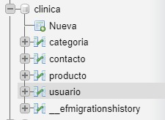

**ESTRUCTURA TABLA CATEGORIA**

Dentro de la tabla categoría, se creó para el registro de los diferentes servicios que brinda la veterinaria. Asimismo, se puede describir en que estado se encuentra el servicio.

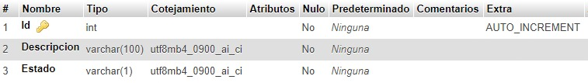

**ESTRUCTURA TABLA CONTACTO**

Dentro de la estructura de la tabla contacto se procedió a crear los parámetros de nombre, correo, celular y el mensaje que podría realizar el cliente, con el fin de que el personal de la veterinaria puede acceder y responder las consultas realizadas.

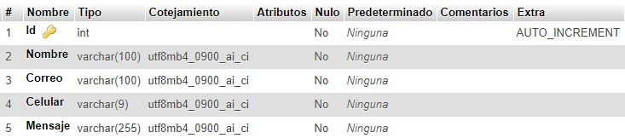

**ESTRUCTURA TABLA PRODUCTOS**

Se realizo la creación de la tabla productos con las categorías establecidas en ellas, donde describimos cada producto con que cuenta la Veterinaria Zootopia.

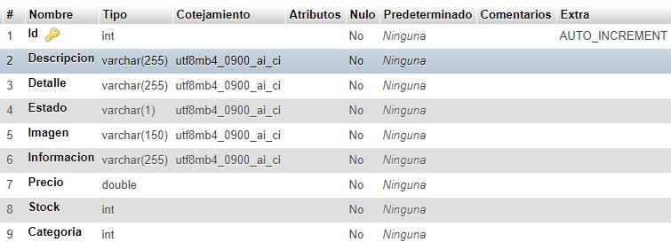

**ESTRUCTURA TABLA USUARIO**

Se creo la tabla usuario con los siguientes parámetros, el cual cuando el cliente ingresa a la pagina oficial y desee inscribirse podrá agregar sus datos personales, permitiendo a la veterinaria almacenar dicha información en la base de datos para enviar cualquier consulta.

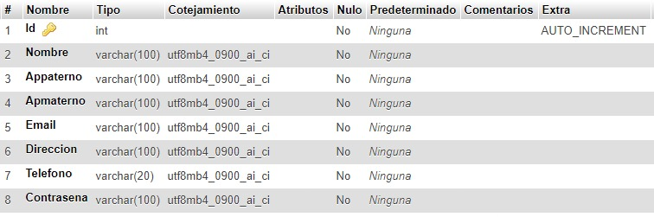

**12.2. CÓDIGO DE LA CARPETA CONTROLLER**

Dentro del proyecto en la carpeta controller, se puede observar que se creó 12 archivos que se encuentran configurado con lo que es el inicio de la página web detalladas a continuación:

**ADMINMENSAJE.CS**

**ADMINPRODUCTO.CS**

**CLIENTE.CS**

**CONTACTOCONTROLLER.CS**

**CREARCONTROLLER.CS**

**INGRESARCONTROLLER.CS**

**INICIOCONTROLLER.CS**

**NOSOTROSCONTROLLER.CS**

**PRODUCTOSCONTROLLER.CS**

**RECUPERARCONTROLLER.CS**

**SEDESCONTROLLER.CS**

**SERVICIOSCONTROLLER.CS**

**12.3. CÓDIGO DE LA CARPETA DATA**

Dentro del proyecto en la carpeta Data se encuentra el código de la ApplicatioDbContext.cs, el cual se conecta con la base de datos.

**12.4. CÓDIGO DE LA CARPETA MODELS**

Dentro del proyecto en la carpeta models, se encuentran 5 archivos, el cual se detalla a continuación:

**CATEGORIA.CS**

**CONTACTO.CS**

**ERRORVIEWMODEL.CS**

**PRODUCTO.CS**

**USUARIO.CS**

**12.5. CÓDIGO DE LA CARPETA VIEW**

Dentro del proyecto en la carpeta View se puede observar que existen 11 subcarpetas, en cada subcarpeta se encuentra un archivo con extensión “.html”, el cual visualiza los datos de la página.

**ADMINMENSAJE**

**ADMINPRODUCTO**



**CONTACTO**

**CREAR**

**INGRESAR**

**

**NOSOTROS**

**PRODUCTOS**

**SEDES**

**SERVICIOS**

1. **Referencias Bibliográficas y/o URL**

* + - <https://negociosyestrategia.com/blog/que-es-csharp/>
    - <https://si.ua.es/es/documentacion/asp-net-mvc-3/1-dia/modelo-vista-controlador-mvc.html>
    - <https://economipedia.com/definiciones/lenguaje-html.html>
    - <https://uniwebsidad.com/libros/css/capitulo-1>
    - <https://neoattack.com/neowiki/mysql/>